1,下列命题哪个为真？
A,对任何集合和，。
B,对任何集合和，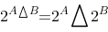。
C,对任何集合和，。
D,对任何集合和，。
答案:D

2,设，，为任意三个集合，下列集合表达式哪一个等于?
A,
B,
C,
D,
答案:C

3,设，，为集合，则。
A,正确
B,错误
答案:A

4,且。
A,错误
B,正确
答案:A

5,设，，，为任意四个集合，则。
A,正确
B,错误
答案:A
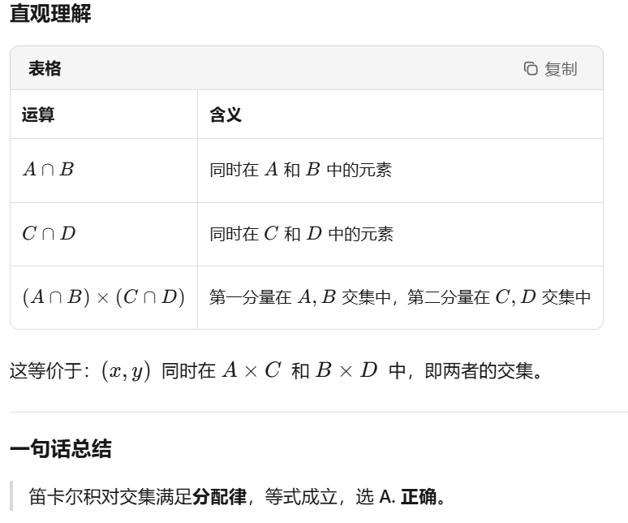

6,设，，为集合，。
A,错误
B,正确
答案:A
